挂牌成立调解组织，助力优化营商环境
——“东莞（韶关）浈江产业转移工业园劳动人事争议调解委员会”挂牌成立

劳动争议协商调解是社会矛盾纠纷多元预防调处化解综合机制的重要组成部分，为充分发挥劳动争议调解的重要作用，及时、就近、就地化解区工业园劳动纠纷，进一步优化辖区营商环境，2024年4月26日，“东莞（韶关）浈江产业转移工业园劳动人事争议调解委员会”在东莞（韶关）浈江产业转移工业园挂牌成立，韶关市劳动人事争议仲裁院、浈江区人社局、产业转移工业园有关负责同志参加此次挂牌活动。
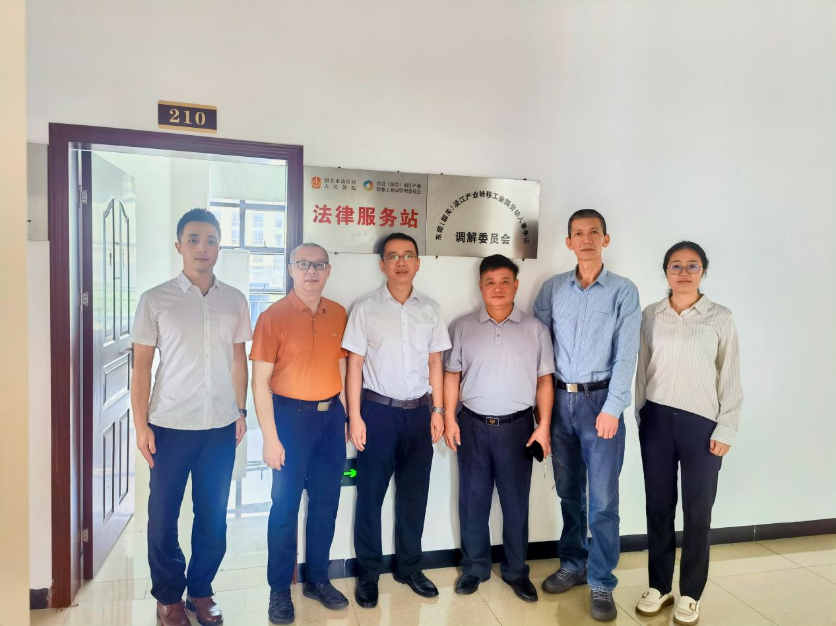

成立“调解委员会”是浈江区深化处置劳动人事争议纠纷改革的重要内容，旨在指导园区企业与员工建立多种方式的对话沟通协商机制，鼓励和引导双方当事人平等自愿协商解决矛盾纠纷，力争“小争议不出园区，不断优化营商环境”。
浈江区劳动人事争议仲裁院始终坚持“调防结合、以防为主”的工作思路,优化服务意识，主动倾听企业和劳动者诉求，指导辖区内企业规范用工，加强源头治理，健全劳动人事争议多元处理机制、积极践行新时代“枫桥经验”。今年一季度，浈江区劳动人事争议仲裁院累计受理各类劳动纠纷案件128宗，其中成功调解案件44宗，涉及人数80人，涉案金额195万元。
下一步，浈江区劳动人事争议仲裁院将结合青年仲裁员志愿者联系企业专项活动，进一步加强劳动法律法规政策宣传，有针对性地补齐企业在人力资源社会保障法律政策理解适用方面的短板，帮助企业梳理解决劳动用工管理中的重点难点问题，积极构建和谐劳动关系，促进园区企业健康发展。

